Сведения о жилых домах, подлежащих включению в реестр пустующих жилых домов Янковичского сельсовета
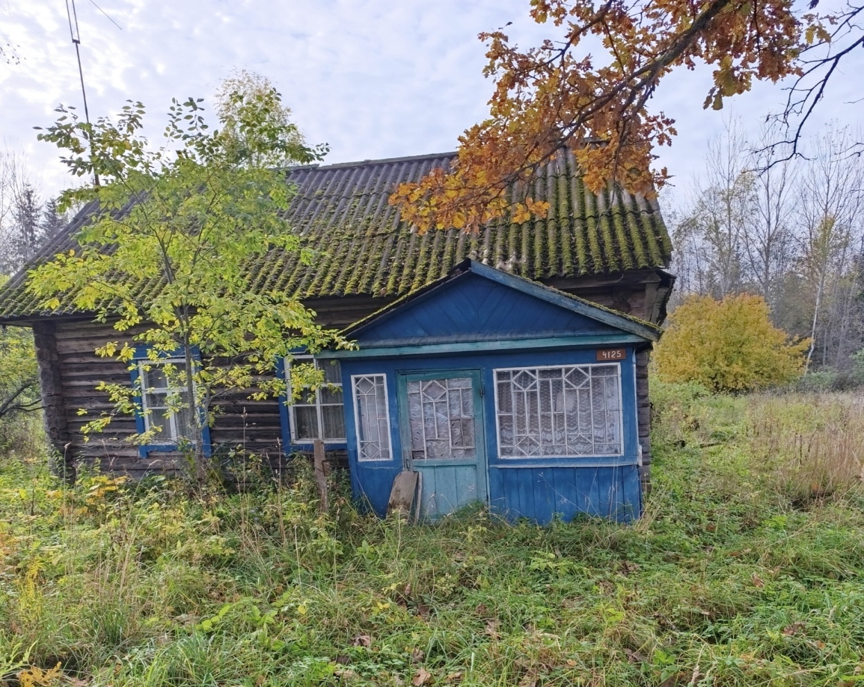
д.Долгоборье, ул.Россомачинская, д.3
Дом ранее принадлежал Лутковскому Виктору Леоновичу, 24.12.1935 г.р. (умер 08.12.2013 г.).
Срок непроживания: более десяти лет.
Общая площадь (протяженность):53
Год постройки: 1961 .
Материал стен: древесина.
Этажность: одноэтажный.
Составные части: холодная пристройка, сарай, гараж, баня.

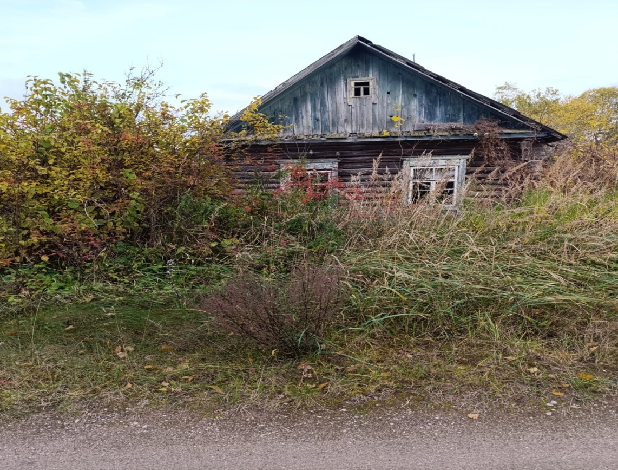
д.Долгоборье, ул.Россомачинская, д.14
Дом ранее принадлежал Лутковской Нине Иосифовне, 15.03.1927 г.р. (умерла 15.06.1997 г.).
Срок непроживания: более десяти лет.
Общая площадь (протяженность): 26,2.
Год постройки: 1951 .
Материал стен: древесина.
Этажность: одноэтажный.
Составные части: веранда, сарай, навес.

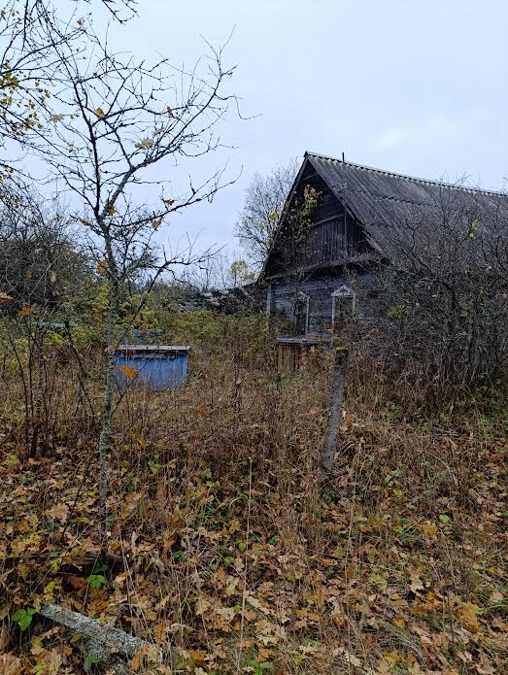
д.Долгоборье, ул.Россомачинская, д.11
Владелец дома: Прокофьев Михаил Петрович.
Срок непроживания: более десяти лет.
Наружные размеры:5,2м ×6,5 м.
Год постройки: 1952 .
Материал стен: древесина.
Этажность: одноэтажный.
Составные части: веранда, сарай.

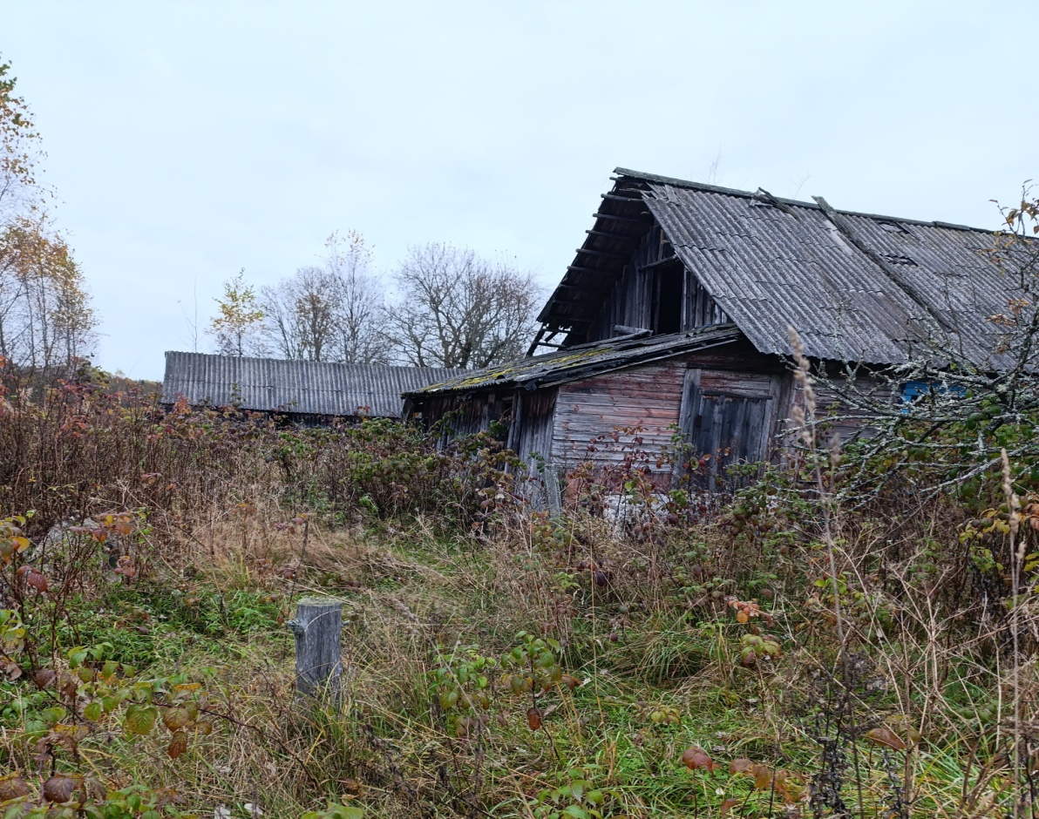
д.Долгоборье, ул.Россомачинская, д.15
Владелец дома: Абраменкова Лидия Марковна, 18.02.1924 г.р. (дом был продан Харитонову Евгению Ивановичу без оформления).
Срок непроживания: более десяти лет.
Общая площадь (протяженность): 23,2
Год постройки: 1952 .
Материал стен: древесина.
Этажность: одноэтажный.
Составные части: веранда, сарай.

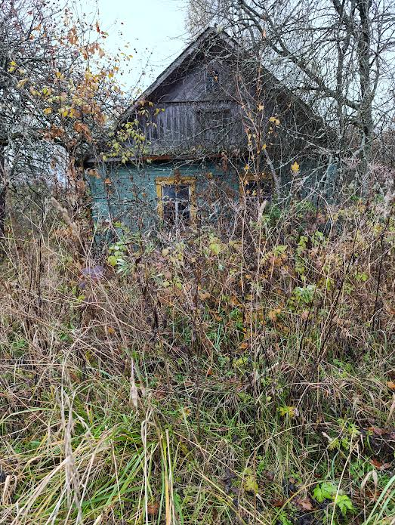
д.Долгоборье, ул.Нещердянская, д.7
Дом ранее принадлежал Субоч Марии Федоровне, 22.04.1928 г.р. (умерла 14.04.2004 г.).
Срок непроживания: более десяти лет.
Общая площадь (протяженность): 41,2
Год постройки: 1955 .
Материал стен: древесина.
Этажность: одноэтажный.
Составные части: веранда, сарай.

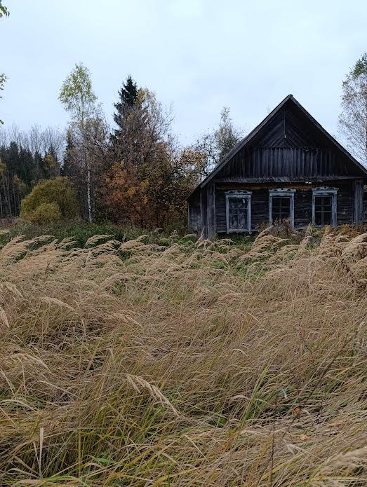
д.Долгоборье, ул.Нещердянская, д.6
Дом ранее принадлежал Дивульской Александре Яковлевне, 17.04.1908 г.р. (умерла 24.07.1993 г.)
Срок непроживания: более десяти лет.
Общая площадь (протяженность): 42,7
Год постройки: 1948 .
Материал стен: древесина.
Этажность: одноэтажный.
Составные части: веранда.

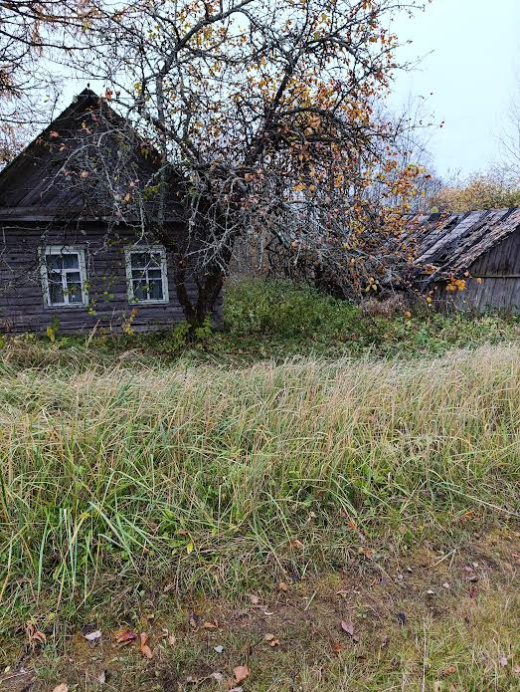
д.Долгоборье, ул.Нещердянская, д.9
Дом ранее принадлежал Чертковой Любови Даниловне, 20.04.1934 г.р. (умерла 02.05.2005 г.)
Срок непроживания: более десяти лет.
Общая площадь (протяженность): 38.
Год постройки: 1947 .
Материал стен: древесина.
Этажность: одноэтажный.
Составные части: веранда, сарай.

Контактные данные: Янковичский сельский исполнительный комитет, 211471, ул. Центральная д.6, д. Янковичи, Россонский р-н , Витебская обл. Электронный адрес: yank@yankovselispolkom.by.
Председатель сельисполкома Кондратьева Татьяна Фёдоровна,
телефон 8 (02159) 54530.
Управляющий делами сельисполкома Стрижнёв Александр Иванович,
телефон-факс 8 (02159) 54524

